**Бурятская юрта – хранилище традиций**

Кочевая жизнь на протяжении многих веков способствовала эволюции переносного компактного жилища народов Бурятии. Утвердились четкие пропорции, формы жилища; правила его сборки и демонтажа; способы мебелировки и варианты приукрашивания. Бурятская юрта может быть войлочной (hэеы гэр) или деревянной (модон гэр). Все элементы легкой конструкции унифицированы под рост человека и без проблем транспортируются вьючными животными

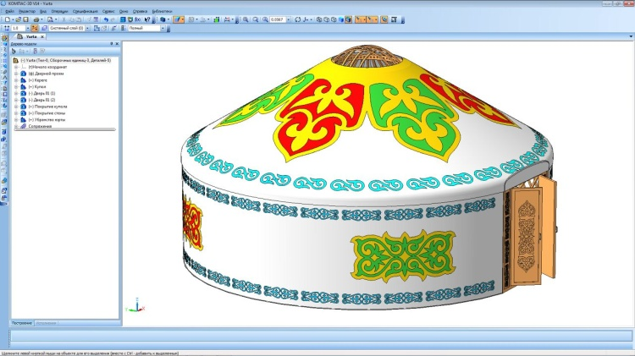

**Конструкция жилища**

Вместимость и размеры юрты определяются количеством складных деревянных решеток, составляющих основу кочевого жилья. Каждый компонент стенки изготовлен из плоских реек, которые пересекаются под острым углом и связаны между собой волосяными веревками.  
Благодаря подвижности боковых решеток, можно регулировать высоту и диаметр жилища, уменьшая или увеличивая их растяжение. Шарнирная конструкция сейсмически устойчива, что немаловажно для жителей этого региона. Кочевой дом состоит из девяти основных элементов:

Среди конструктивных элементов бурятской юрты особое отношение вызывают веревки, изготовленные из конского волоса. Принято было считать, что именно на конском волоске с небес на землю боги спускают счастье и благодать. Эти поверья сохранились до наших дней. С практической точки зрения такие веревки никогда не размокали и не изменяли свою длину. А значит, веревки всегда оставались натянутыми и хорошо завязанными.

Юрта устанавливается только на солнечном месте. В своей хозяйственной деятельности ее обитатели ориентируются по Солнцу. В меру того, как светило выполняло свой круг, затенялись кончики разных жердей (их всего 60). Точно определить текущее время не составляет особого труда. И не только снаружи жилища. Утром лучи солнца падают у изголовья кровати, а днем оставляют самую короткую тень.

Внутреннее пространство организовано рационально, а интерьер представляет общую целостную композицию. Тем не менее, жилище четко разделено на функциональные зоны, а расположение предметов предопределено. Самое почитаемое место – бурханай тала – расположено в северо-западной стороне жилья. Оно отведено под обиталище божеств и здесь устроен домашний алтарь, который называется божницей или гунгарбаа.  
Место поклонения буддийским богам оформлено весьма скромно. На столике или полочке размещались выполненные в разной технике живописи изображения божеств. Литые скульптуры завозятся из Монголии или Тибета и встречаются очень редко. Являясь объектом поклонения, они одновременно подчеркивали статус владельца юрты бурят. Позволить себе такое могли только состоятельные люди. Бедняк мог получить статую только в наследство или в дар.  
Мужской в юрте традиционно считается левая от входа сторона, западная часть конструкции. Однако у бурят она считается правой, поскольку сторона определялась человеком, стоящим лицом на юг. Получалось, что женская часть была левой, а мужская – правой. Это очень важный нюанс, поскольку все, что связано с понятием «левый» считалось чужеродным и потусторонним.  
Запрещается принимать гостей в левой половине юрты. Непозволительно подносить им напиток или еду левой рукой: это считается пожеланием смерти. Женщинам, проживающим в левой части юрты, вовсе не запрещалось находиться в мужской половине. Запрет не касался дочерей и жены, но он был и относился к невесткам. Так подчеркивалось, что в доме есть «чужая кровь».

**Очаг**

Гал гуламта – центр бурятской юрты, вокруг которого протекает жизнь многих поколений. Это точка отсчета и одновременно оберег, который отгораживает семейную вселенную от неприятностей остального мира. В то же время это связующий элемент между мудростью предков и жизненной энергией потомков, символ единения и преемственности поколений.  
Огонь издавна считался живым существом. Его оберегали, с ним разговаривали, ему угождали. С костром принято было обсуждать текущие дела, сетовать на беды, делиться радостью, просить совета в трудной ситуации. В ночное время очаг должен гореть постоянно. Он оберегает жилище от нечистой силы и злых помыслов; освещает дорогу душам обитателей юрты, странствующим во время сна.  
С очагом семьи связано множество запретов, соблюдение которых напрямую связано с благополучием семьи.

**Строго запрещается:**

1. любым способом осквернять очаг. Это равнозначно оскорблению хозяйки огня и неизбежно приведет к угасанию рода;
2. лить воду на огонь. Этот запрет также существует во многих народов Якутии, Монголии, Таджикистана, России. Две взаимоисключающие стихии – вода и огонь – почитались одинаково. Поэтому костер в степи или в лесу предпочитали тушить землей – третьей умиротворяющей стихией;
3. касаться огня ножом или другим острым предметом. Нельзя рубить возле костра;
4. сидеть с вытянутыми в сторону очага ногами. Это может оскорбить духа огня;
5. бросать в костер волос, мусор или грязь. Не разрешалось даже подкидывать подгнившие дрова.

Об уважительном отношении народов Бурятии к огню говорит тот факт, что у них по сей день сохранился обычай гасить костер водой (!), когда дом продают за долги или сыновья уходят от родителей. Огонь должен угаснуть, чтобы «не видеть» этого позора.

**Дверь и порог**

Еще один очень важный оберег бурятской юрты – порог. Двери отведена функция границы между внешней реальностью и внутренним миром семьи. Ее пересечение всегда сопровождалось соблюдением определенных обрядов или традиций. Если у славян принято снимать головной убор при входе, то гость, посетивший юрту, обязан был оставить за порогом ружье и нож.

Это был признак добрых намерений и выражение почитания хозяину жилья. Если же он, выходя, споткнулся о порог, то был обязан вернуться и разжечь щепку или полено у костра. Только так можно было сохранить благодать внутри дома. Никогда буряты не станут разговаривать между собой через порог. По их верованиям это обязательно приведет к раздору в семье.  
Как порог не пускает злых духов, так и сердце кочевника не раскроется человеку с недобрыми намерениями. Жизнь по соседству с Природой научила этих людей отличать добро и зло на уровне интуиции. Но если бурят увидел в путешественнике друга, то он сделает все, чтобы добрый человек вспоминал его семью и очаг его дома с благодарностью.

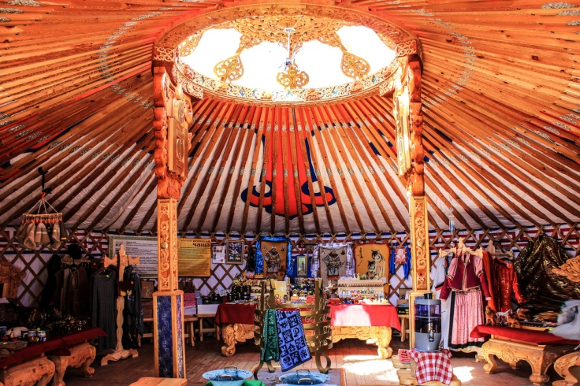

1. **уняа** – струганные жерди, из которых строится свод юрты бурят. Используются исключительно гибкие породы деревьев: это увеличивает срок службы элементов. Их число достигает шестидесяти;
2. **тооно** – специальный круг на вершине юрты. Он образует отверстие, которое служит для вывода дыма и освещения жилища днем. Диаметр «окна» составляет около метра. Обод делают из березы. По периметру в нем высверлены отверстия, в которые устанавливаются жерди свода;
3. **тээнги** – опорные столбы конструкции. Их всего два и своим верхним краем они упираются в тооно;
4. **дааган** – распорки верхнего обода, служащие для придания ему жесткости. С бурятского языка это слово переводится как «нести на себе»;
5. **урхэ** – покрытие юрты. К каждому его углу привязывались длинные веревки, которые доходили до нижнего края решетчатого основания. При необходимости можно было приподнять урхэ, потянув за веревку. Тогда в юрту образовывалось дополнительное отверстие для поступления свежего воздуха и света;
6. **туургэ** – войлок, покрывающий боковые части жилища. Каждый рулон в длину достигает трех метров. Его поверхность обязательно обрабатывается специальным антисептическим раствором из табака, кислого молока и соли;
7. **зээг** – волосяные веревки, крепящиеся по верхнему краю покрытия. Войлоком сначала закрывают юго-западную часть юрты, затем – юго-восточную и только после этого закрывают остальные части жилища. Такой порядок продиктован необходимостью максимальной защиты от холодных северо-западных ветров;
8. **дээбэри** накидываются после туургэ. Они представляют собой два огромных куска войлочного покрытия, узкого вверху и широкого снизу. Наиболее толстый и плотный войлок всегда располагается на северо-западной части юрты;
9. **хошлон** – пояса из конского волоса, которыми юрта перетягивается сверху войлочного покрытия. Они удерживают верхние и средние части утепления. Внизу покрытие перетягивалось войлочными лентами, а при необходимости накрывались сухим навозом.

**МКУ «Комитет по образованию Администрации г.Улан-Удэ»**

**Муниципальное автономное дошкольное образовательное учреждение**

**детский сад №64 «Колокольчик» комбинированного вида г.Улан-Удэ**

**670013, г.Улан-Удэ, ул. Ключевская, 18А**

**телефон: 43-73-41 e-mail: 64-mdou@mail.ru**

Бурятская юрта – хранилище традиций



Составители:

Тыхеева Т.Ц.

2020г.